**CHAPITRE IX : EXEMPLE D'ANALYSE BIOINFORMATIQUE : CONSTRUCTION D’UN ARBRE PHYLOGENIQUE**

**I. Caractéristiques**

* L’arbre phylogénique est reconstrui à partir d’un ensemble d’espèces identifiées par leurs séquences moléculaires ou caratéristiques morphologiques.
* Un arbre phylogénique étant un arbre binare dont les feuilles correspondent aux espèces étudiées et un nœud interne correspond à une ancêtre hypothétique de ses deux descendants.

**Applications :** évolution génétique, taxonomie et classification, détection de virus…..

**II. Alignement multiple : ClustalW**

* **Soient les 4 séquences :**

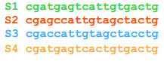

* **Alignements 2 à 2**

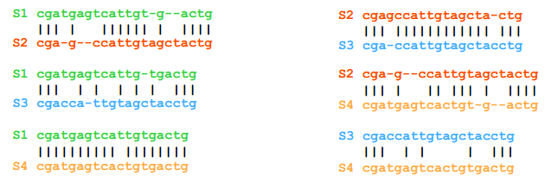

* **Tableau des scores d’alignement**

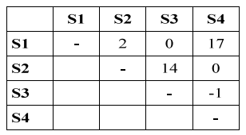

* **Arbre guide**

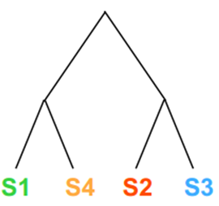

* **Construction de l’alignement multiple final**

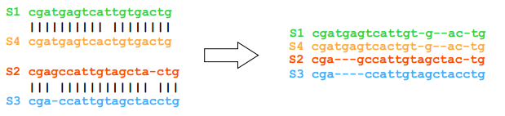

* **Exemple d’un arbre phylogénétique obtenu à partir d’un résultat de  
  CLUSTALW**

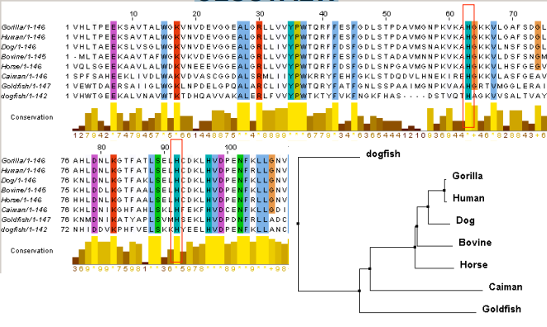

**Figure 34: Arbre phylogénétique obtenu à partir d’un résultat de CLUSTALW**